第四章 运动和力的关系
第6节 超重和失重
本部分内容讲述超重和失重现象及其产生原因，并且将其应用在具体问题中：如电梯中的超失重和体重秤上的超失重等。
超重和失重的基本定义为：视重大于重力时为超重；视重小于重力时为失重；超失重时物体重力并不改变。
对超重和失重理解可以从运动学和动力学两个角度理解。运动学角度：当物体加速上升或减速下降时，物体处于超重状态；当物体加速下降或减速上升时，物体处于失重状态。动力学角度：当物体具有向上的加速度时，物体处于超重状态；当物体具有向下的加速度时，物体处于失重状态。前者为表象，后者为本质，两者为递进关系。
物理观念：通过实验认识超重和失重现象。
科学思维：观察并感受失重和超重现象。
科学探究：经历探究产生超重和失重现象的过程，理解物理规律在生活实际中的应用。
科学态度与责任：培养学生科学探究能力，激发成就感；养成学科学、爱科学、用科学的习惯；从探究中体验科学之美，体会合作的重要性
1.教学重点
通过实验探究和小组讨论，理解产生超重失重现象的条件和实质
2.教学难点
超重、失重不是重力的增加或减少，而只是物体对支持物的压力或是对悬挂物的拉力发生了变化，物体的重力依然存在且大小不变
力传感器、电脑、重锤、细绳、演示弹簧秤、饮料瓶
【新课导入】
思考：站在体重计上向下蹲，你会发现，在下蹲的过程中，体重计的示数先变小，后变大，再变小。当人静止后，保持某一数值不变。这是为什么呢？
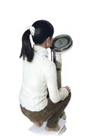
【新课内容】
演示实验：
在弹簧秤下悬挂钩码，让弹簧测力计分别处于静止，缓慢上升，缓慢下降向上运动（从静止开始突然加速上升，减速上升至最后停止）向下运动（从静止开始突然加速下降，减速下降至最后停止）
观察测力计的读数，看弹簧测力计的读数和钩码所受重力有什么关系？
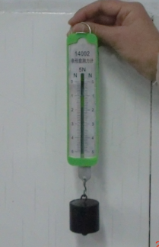
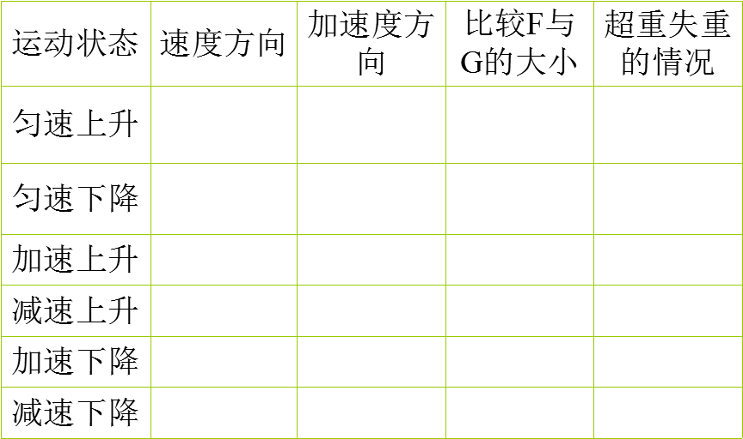
小结：当物体处于静止或匀速运动时，物体对支持物的压力或对悬挂物的拉力等于物体的重力。
实验探究：
探究一：请同学们用力传感器测出桌面上重锤的重力，并用力传感器牵引重锤做各种运动（上下或左右移动），观察在将重锤提起的过程中，电脑屏幕上显示的力传感器的拉力与重锤的重力相比有什么变化？
学生活动：进行实验，观察现象。
讨论交流：小组内讨论后回答：
1．你看到了什么现象？与钩码的重力进行比较。
学生：示数不稳定，有时候比重锤的重力大，有时候比重锤的重力小。
2．重锤的重力变了吗？
学生：地球作用在物体上的重力并没有变化。
探究二：请你重做刚才的实验，找出力传感器对重物的拉力什么时候大于重锤的重力？什么时候小于重锤的重力？
学生活动：重做刚才的实验，细心观察并做好记录。
小组讨论交流后得出：
钩码静止时、缓缓上升、缓缓下降、左右移动时拉力基本不变。
突然上升时，拉力变大。
突然下降时，拉力变小。
由此引入超重与失重的概念：
物体对悬挂物的拉力（或者对支持物压力）大于物体所受的重力的现象，称为超重现象。
物体对悬挂物的拉力（或者对支持物压力）小于物体所受的重力的现象，称为失重现象。
例1：设某人的质量为 60 kg，站在电梯内的水平地板上，当电梯以 0.25 m/s² 的加速度匀加速上升时，求人对电梯的压力。g 取 9.8 m/s²。
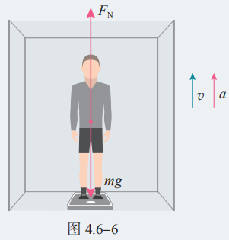
例2：升降机以0.5m/s²的加速度匀加速上升，站在升降机里的人质量是50kg，人对升降机地板的压力是多大？如图，人站在升降机的测力计上，测力计的示数是多大？
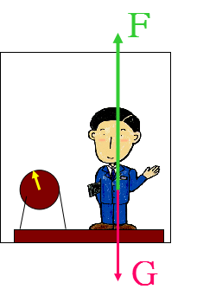
理论分析超重与失重
刚才有同学提到乘电梯时，感到脚掌所受到的力与静止时不一样，我们已经知道这是超重和失重的现象，下面请同学们谈谈乘电梯时的超重与失重发生在什么时候？
学生1：电梯上升时超重，下降时失重。
学生2：我感觉电梯上升时有超重也有失重，下降时也一样有超重和失重。
电梯是处于超重还是失重，需要有依据，下面我们从理论上分析一下。
教师进一步明确：电梯在启动和停止的过程中，一般要经历加速上升、减速上升；加速下降、减速下降。
分析下列情况中人对电梯的压力分别是多大（设人的质量为m，重力为G）：
当电梯静止时
当电梯加速上升时（假定电梯是匀加速，加速度大小为a）
当电梯减速上升时（假定电梯是匀减速，加速度大小为a）
当电梯加速下降时（假定电梯是匀加速，加速度大小为a）
当电梯减速下降时（假定电梯是匀减速，加速度大小为a）
学生活动：分组讨论
学生分组讨论后请不同的小组展示各自的讨论结果，并回答其他小组提出的疑问。
经过讨论得出：
当电梯静止时，人对电梯的压力为：N=G
当电梯加速上升时，人对电梯的压力为：N=G+ma>G
当电梯减速上升时，人对电梯的压力为：N=G-ma<G
当电梯加速下降时，人对电梯的压力为：N=G-ma<G
当电梯减速下降时，人对电梯的压力为：N=G+ma>G
根据得出的结论请学生总结电梯处于超重或失重的条件，学生这时不难得出是与加速度的方向有关，而非速度的方向。
小结：物体处于超重或失重状态时，物体的重力并不变，只是物体对支持物的压力或对悬挂物的拉力发生了变化，这是由物体竖直方向的加速度引起的，当加速度竖直向上时，物体处于超重状态，当加速度竖直向下时，物体处于失重状态。
探究完全失重现象
让力传感器拉着重锤向下加速运动，观察拉力的大小，再让力传感器拉着重锤做自由落体运动，观察拉力的大小。
学生实验后，对照超重与失重的定义给完全失重下定义：
当物体以加速度a =g竖直加速下降时，物体对悬挂物的拉力（或对支持物的压力）为零，这就是“完全失重”现象。
超重和失重是生活中的常见现象，因此讲解本部分内容时应尽量贴近生活，从生活中来，到生活中去，过程应多安排些学生的动手实验机会，让学生有切身的体会，同时也应安排些思考和探讨的话题，引发学生的思考和讨论，加深学生对超失重的理解

